Сольфеджио 1 класс
народное, духовое и ударное отделения
Задание на неделю с 16 по 10 ноября

Преподаватель: Колпакова Елена Александровна
Ватсапп: 8 -923-615-35-25
e-mail: lesik-djan@mail.ru

- Изготовление карточек из картона, размера любого (примерно 6см-ширина и 8см – длина). Этими карточками будем выкладывать ритм мелодии на парте. Поэтому выбираем средний размер. Можно найти картинку в интернете, можно написать длительности фломастером или маркером, чтобы было ярко и надпись не стерлась. Делаем по несколько карточек одной длительности. На карточке расположена одна длительность или комбинация длительностей. Итак:
- 8 штук - 2 штуки

- 8 штук - 4 штуки

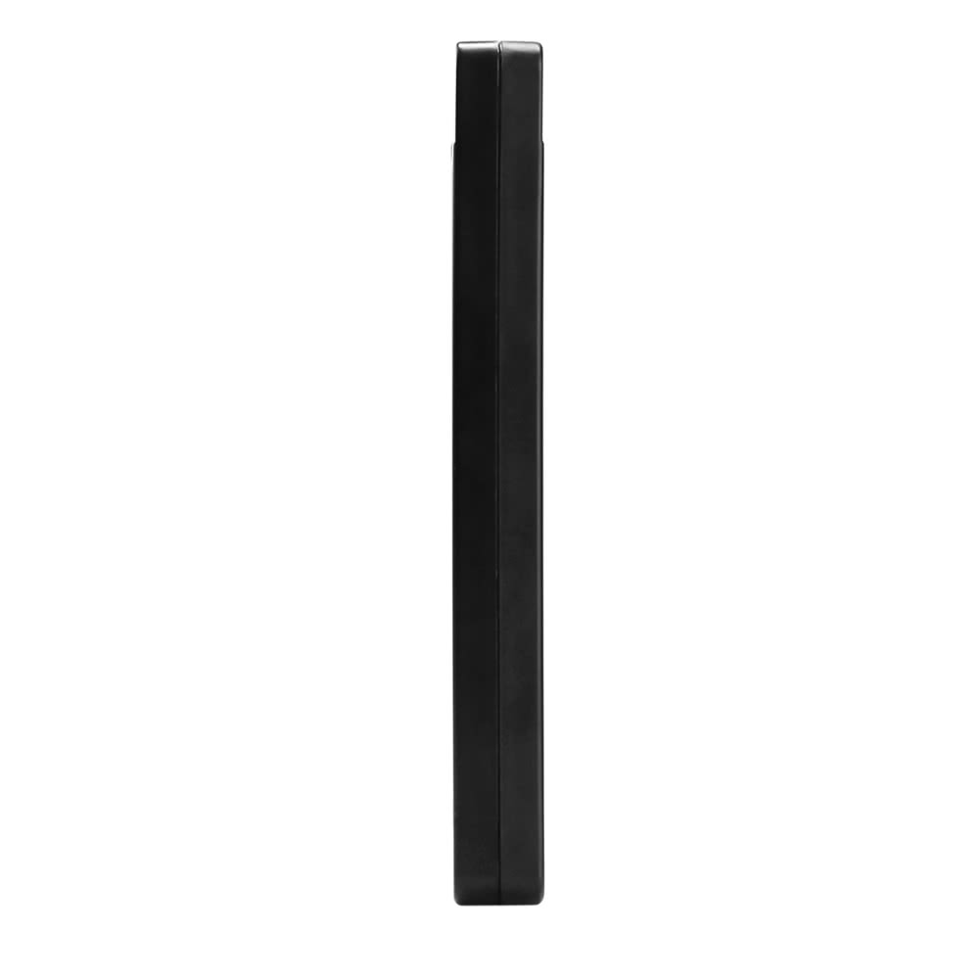
- 7 штук - 1 штука

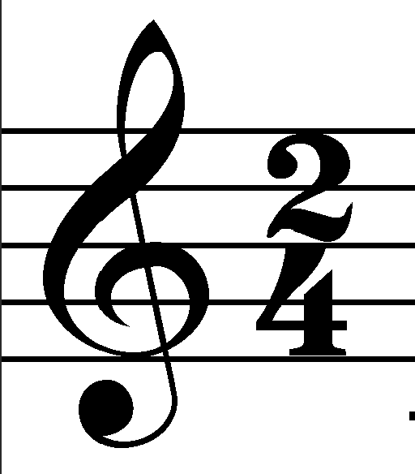
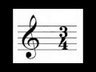
- 1 штука - 1 штука

Карточки сделаете, можно разложить на столе и отправить фото. Они будут нужны на очных уроках. Потом еще добавятся карточки с другими знаками

